2
6/09/2023
Bionexo
RESULTADO – TOMADA DE PREÇO
N° 2023139TP49331HEAPA
O Instituto de Gestão e Humanização – IGH, entidade de direito privado e sem fins lucrativos,
classificado como Organização Social, vem tornar público o resultado da Tomada de Preços,
com a finalidade de adquirir bens, insumos e serviços para o HEAPA - Hospital Estadual de
Aparecida de Goiânia, com endereço à Av. Diamante, s/n - St. Conde dos Arcos, Aparecida de
Goiânia/GO, CEP: 74.969-210.
Bionexo do Brasil Ltda
Relatório emitido em 26/09/2023 16:33
Comprador
IGH - HUAPA - HOSPITAL DE URGÊNCIA DE APARECIDA DE GOIÂNIA (11.858.570/0004-86)
AV. DIAMANTE, ESQUINA C/ A RUA MUCURI, SN - JARDIM CONDE DOS ARCOS - APARECIDA DE GOIÂNIA, GO CEP:
7
4969-210
Relação de Itens (Confirmação)
Pedido de Cotação : 310686156
COTAÇÃO Nº 49331 - MATERIAIS DE ESCRITÓRIO E INFORMÁTICA - HEAPA SET/2023
Frete Próprio
Observações: *PAGAMENTO: Somente a prazo e por meio de depósito em conta PJ do fornecedor. *FRETE: Só serão
aceitas propostas com frete CIF e para entrega no endereço: AV. DIAMANTE, ESQUINA C/ A RUA MUCURI, JARDIM
CONDE DOS ARCOS, AP DE GOIÂNIA/GO CEP: 74969210, dia e horário especificado. *CERTIDÕES: As Certidões
Municipal, Estadual de Goiás, Federal, FGTS e Trabalhista devem estar regulares desde a data da emissão da proposta até
a data do pagamento. *REGULAMENTO: O processo de compras obedecerá ao Regulamento de Compras do IGH,
prevalecendo este em relação a estes termos em caso de divergência.
Tipo de Cotação: Cotação Normal
Fornecedor : Todos os Fornecedores
Data de Confirmação : Todas
Faturamento
Mínimo
Validade da
Proposta
Condições de
Pagamento
Fornecedor
Prazo de Entrega
Frete Observações
Etiquetas Lira Ltda
SERRA - ES
Joao Ferreira lira Lira - (27) 99851-2282
artprintsetiquetas@gmail.com
Mais informações
7
dias após
30 ddl - Depósito
Bancário
1
2
R$ 600,0000
R$ 100,0000
28/09/2023
22/09/2023
CIF
CIF
null
null
confirmação
Papelaria Dinamica Ltda
GOIÂNIA - GO
Adevenir Portes - (62) 32269300
gleike@papelariadinamica.com.br
Mais informações
2
dias após
30 ddl
confirmação
Papelaria Shalon Eireli
GOIÂNIA - GO
Carlos Alberto Porto Queiroz Salatiel -
5 dias após
confirmação
3
R$ 200,0000
07/10/2023
30 ddl - Boleto
CIF
null
6
235497848
carlos_apq@hotmail.com
Mais informações
Programação
de Entrega
Preço
Unitário Fábrica
Preço
Produto
Código
Fabricante
Embalagem Fornecedor Comentário Justificativa
Rent(%) Quantidade Valor Total Usuário
"PRONTA
ENTREGA"
ETIQUETA
8
0X30 ROLO
COM 32
Danielly
Evelyn
Etiqueta 80x30 -
Tubete 1
polegada,
Couche - ART
PRINT
ETIQUETAS
ETIQUETA ADESIVA
COUCHE BRANCA
METROS
TUBETE 1
POLEGADA
PAPEL
COUCHE COR
BRANCA
Pereira Da
Cruz
Etiquetas
Lira Ltda
R$
R$
R$
8
40058
-
Caixa
-
100 Caixa
12,2000 0,0000
1.220,0000
80X30MM - ROLO
26/09/2023
16:02
COLA
PADRAO
"PRONTA
ENTREGA"
ETIQUETA
3
0X40/2
Etiqueta Adesiva
Danielly
Evelyn
Pereira Da
Cruz
COLUNAS
ROLO COM
;Karilia
Comercio e
30X40 2
ETIQUETA ADESIVA
PAPEL COUCH
BRANCA 42X30 RO -
ROLO
Colunas, Tubete
1 Polegada,
Couche - ART
PRINT
Etiquetas
Lira Ltda
32 METROS Moderna não
TUBETE 1 atende as
POLEGADA condições de
PAPEL
COUCHE COR
BRANCA
R$
R$
R$
488,0000
9
40075
-
Caixa
40 Rolo
12,2000 0,0000
26/09/2023
16:02
pagamento.
ETIQUETAS
COLA
PADRAO
1
0
ETIQUETA ADESIVA 50856
PAPEL COUCHE 34
MM X 15 MM 03
-
Etiqueta Adesiva
33x22 3 Colunas
, Tubete 1
polegada -
Couche - ART
PRINT
Caixa
Etiquetas
Lira Ltda
"PRONTA
ENTREGA"
ETIQUETA Moderna não
33X22/3
COLUNAS
ROLO COM
32 METROS
;Karilia
R$
R$
30 Rolo
R$
474,0000
Danielly
Evelyn
Pereira Da
Cruz
Comercio e 15,8000 0,0000
COLUNAS
atende as
condições de
pagamento.
26/09/2023
16:02
ETIQUETAS.
https://bionexo.bionexo.com/jsp/RelatPDC/relat_adjudica.jsp
1/4
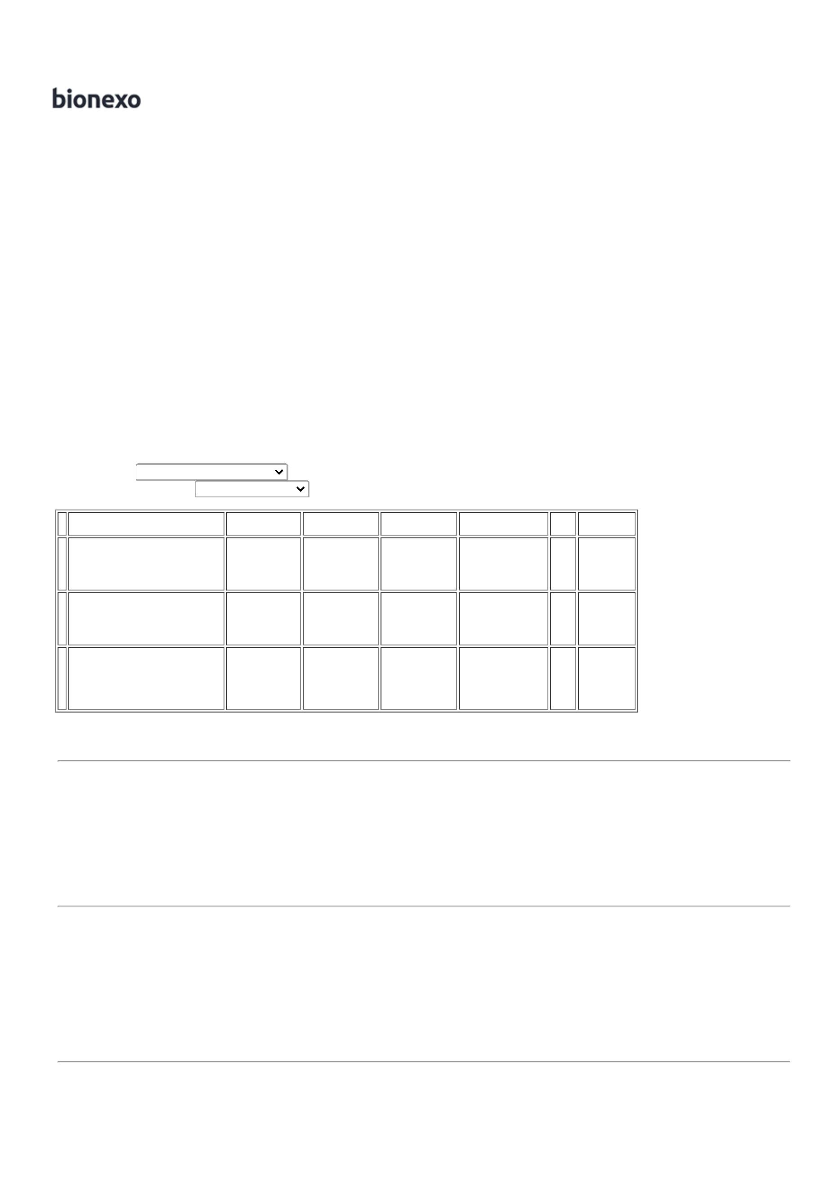

2
6/09/2023
Bionexo
TUBETE 1
POLEGADA
PAPEL
COUCHE COR
BRANCA
COLA
PADRAO
;R.B e Prox
Cards não
responderam
email de
homologação.
- Sp Label e
"
PRONTA
Danielly
Evelyn
Pereira Da
Cruz
ENTREGA"
RIBBON
CERA 110X74
G50 SUPER
PREMIUM
RIBBON CERA
110X450 -
MASTERCORP -
MASTERCORP
RIBBON CERA
Etiquetas
Lira Ltda
R$
R$
R$
720,0000
2
4
20415
-
caixa
120 Rolo
110MM X 74M
Marfiza não 6,0000 0,0000
atingiram
faturamento
minimo. -
Durax frete
FOB
26/09/2023
16:02
MASTERCORP
Total
Parcial:
R$
2
90.0
2.902,0000
Total de Itens da Cotação: 24
Total de Itens Impressos: 4
Programação
de Entrega
Preço
Unitário Fábrica
Preço
Produto
Código
Fabricante
Embalagem Fornecedor Comentário Justificativa
Rent(%) Quantidade Valor Total Usuário
;
Moderna não
atende as
Danielly
Evelyn
Pereira Da
condições de
pagamento. -
Magic Print e
Rm Pack não
respondeu
ETIQUETA
0X110 COUCHE
ZEBRA -
ETIQUETA COUCH
ADESIVA BRANCA
Papelaria
Dinamica
Ltda
9
R$
R$
R$
1
1
40068
-
UN
null
40 Rolo
Cruz
25,0000 0,0000
1.000,0000
1
10X50 R - ROLO
VERSALES
26/09/2023
16:02
email de
homologação.
;
Moderna e
Karilia não
atende as
Danielly
Evelyn
Pereira Da
Cruz
ETIQUETA
0X110 COUCHE
ZEBRA -
condições de
pagamento. -
Magic Print 25,0000 0,0000
não
respondeu
email de
ETIQUETA COUCH
ADESIVA BRANCA
Papelaria
Dinamica
Ltda
9
R$
R$
R$
500,0000
1
2
40074
-
UN
null
20 Rolo
1
10X75 R - ROLO
VERSALES
2
6/09/2023
16:02
homologação.
FITA ADESIVA
EMPACOTADORA
TRANSP. MONOFACE
Danielly
Evelyn
Pereira Da
R$ 74,4000 Cruz
;
Papelaria
FITA EMPAC.
TRANSP. 45X45 UNITARIO
Papelaria
Dinamica
Ltda
Tributaria não
respondeu
email de
4
5X45
R$
R$
1
3
1725
-
null
24 Rolo
(EMBALADORA) -
ROLO COM
DIMENSOES DE
3,1000 0,0000
-
ADERE
homologação.
26/09/2023
1
6:02
4
5MM X 45 M - ROLO
Danielly
Evelyn
Pereira Da
R$ 92,0000 Cruz
Papelaria
Dinamica
Ltda
FITA CREPE 50MM X
FITA CREPE
32X50 - ADERE
R$
R$
1
1
4
5
28896
-
-
UNITARIO
null
null
-
-
10 Rolo
50M - ROLO
9,2000 0,0000
2
6/09/2023
16:02
Danielly
Evelyn
Pereira Da
Cruz
FITA CREPE BEGE
1
9MM X 50M -
APLICAÇÃO
MULTIUSO;
FITA CREPE
19X50 -
EUROCEL
Papelaria
Dinamica
Ltda
R$
R$
R$
165,6000
236
UN
48 Rolo
3
,4500 0,0000
MONOFACE. - ROLO
26/09/2023
1
6:02
LACRE TIPO MALOTE
CORES DIVERSAS
MED. 03MM X 16CM
Danielly
Evelyn
LACRE P /
MALOTE 16CM - UNITARIO
ORION
Papelaria
Dinamica
Ltda
Pereira Da
400 Unidade R$ 48,0000 Cruz
-
LACRE ESPINHA DE
PEIXE; COM
R$
R$
1
7
2301
-
null
-
0,1200 0,0000
NUMERAÇÃO
SEGUENCIAL. -
UNIDADE
2
6/09/2023
16:02
PAPEL A4 EXTRA
BRANCO -> COM
DIMENSOES
;Suzano
Papel e R3
Suprimentos
pagamento a
vista -
Tributaria e
Port Distrib
não
Danielly
Evelyn
Pereira Da
Cruz
2
10X297 75G/M2
PAPEL A4
APROXIMADAMENTE,
Papelaria
Dinamica
Ltda
2
10X297MM
5GRS ALC,
BRANCO - INK
R$
R$
R$
1
9 MULTIUSO PROPRIO
PARA IMPRESAO EM
JATO DE TINTA,
LASER E
FOTOCOPIADORA. -
RESMA
138
-
UND
null
200 Pacote
7
24,9000 0,0000
4.980,0000
26/09/2023
16:02
responderam
email de
homologação.
Total
Parcial:
R$
7
42.0
6.860,0000
Total de Itens da Cotação: 24
Total de Itens Impressos: 7
https://bionexo.bionexo.com/jsp/RelatPDC/relat_adjudica.jsp
2/4

2
6/09/2023
Bionexo
Programação
de Entrega
Preço
Unitário Fábrica
Preço
Produto
Código
Fabricante
Embalagem Fornecedor Comentário Justificativa
Rent(%) Quantidade Valor Total Usuário
;Mira
Suprimentos
não atinge
faturamento
minimo. -
Danielly
Evelyn
Papelaria
TELEFONE C/
FIO -
INTELBRAS
tributaria não
respondeu
email de
Pereira Da
Cruz
APARELHO
TELEFONICO C/ FIO
Papelaria
Shalon Eireli
R$
R$
R$
185,9700
1
37247
-
1
null
3 Unidade
61,9900 0,0000
homologação.
26/09/2023
16:02
-
Moderna
não atende
as condições
de
pagamento.
Danielly
Evelyn
Pereira Da
Cruz
BOBINA
TERMOSSENSIVEL
P/PONTO
BOBINA
TERMICA 1 VIA
57MM X 300MTS
- MAXPRINT
Papelaria
Shalon Eireli
R$
R$
R$
137,9400
2
3
4
5
6
7
37491
16615
-
-
-
-
-
-
-
-
1
1
1
1
1
1
1
1
null
null
null
null
null
null
null
null
-
-
-
6 Unidade
ELETRONICO
22,9900 0,0000
5
7MMX300 -
UNIDADE
2
6/09/2023
16:02
Danielly
Evelyn
Pereira Da
Cruz
CANETA
ESFEROGRAFICA
AZUL - 1 -
CANETA
ESFEROGRAFICA
AZUL - UNIDADE
Papelaria
Shalon Eireli
R$
R$
100 Unidade R$ 55,0000
24 Unidade R$ 26,1600
200 Pacote R$ 98,0000
0,5500 0,0000
MASTER
2
6/09/2023
16:02
Danielly
Evelyn
Pereira Da
Cruz
CANETA MARCA
TEXTO -
MASTERPRINT -
MASTERPRINT
CANETA MARCA
TEXTO VERMELHA 40097
4MM - UNIDADE
Papelaria
Shalon Eireli
R$
R$
1,0900 0,0000
2
6/09/2023
16:02
Danielly
Evelyn
Pereira Da
Cruz
;
Moderna não
atende as
CARBONO A 4 TIPO
FILME - FOLHAS
PAPEL CARBONO
1 FACE - KAZ
Papelaria
Shalon Eireli
R$
R$
238
condições de 0,4900 0,0000
pagamento.
2
6/09/2023
16:02
Danielly
Evelyn
Pereira Da
Cruz
CLIPS PARA PAPEL
-
Clips N.4/0 -
WIRIPLASTE
Papelaria
Shalon Eireli
R$
R$
4/0 CX COM 50 UND 40206
CAIXA
-
-
-
-
30 Caixa
R$ 61,2000
R$ 97,6000
R$ 40,9000
2,0400 0,0000
-
2
6/09/2023
16:02
Danielly
Evelyn
Pereira Da
Cruz
CLIPS PARA PAPEL
6/0 CX COM 50 UND 40208
CLIPS N/06 -
WIRI
Papelaria
Shalon Eireli
R$
R$
40 Caixa
2,4400 0,0000
-
CAIXA
2
6/09/2023
16:02
Danielly
Evelyn
Pereira Da
Cruz
GRAMPO 26/6 PARA
GRAMPEADOR CX
5
000 UNIDADES ->
EM MATERIAL
GRAMPO 26/6 -
BRW
Papelaria
Shalon Eireli
R$
R$
1
6
8
192
10 Caixa
4,0900 0,0000
METAL NA COR
PRATA - CAIXA
2
6/09/2023
16:02
Danielly
Evelyn
Pereira Da
Cruz
Pincel
MARCADOR P/
QUADRO BRANCO
COR AZUL -
Recarregavel |
Caneta Para
Quadro Branco
Azul - BRW
Papelaria
Shalon Eireli
R$
R$
R$
100,3200
1
2129
48 Unidade
2,0900 0,0000
UNIDADE
26/09/2023
1
6:02
PAPEL CONTACT
TRANSPARENTE
7
5G/M2.-> AUTO
ADESIVO, PARA
REVESTIR
Danielly
Evelyn
Pereira Da
Cruz
SUPERFICIES SECAS
EM GERAL, PAPEL E
USO EM FUNÇÕES
ADMINISTRATIVAS;
MINIMO DE 45CM DE
LARGURA; COM
ESCALA EM
;
Moderna não
atende as
PAPEL CONTACT
METRO - brw
Papelaria
Shalon Eireli
R$
R$
R$
299,0000
2
0
231
-
1
null
100 Metros
condições de 2,9900 0,0000
pagamento.
26/09/2023
16:02
CENTIMETRO E
GRAMATURA 75
G/M2 - METROS
2
1
PINCEL ATOMICO
AZUL - UNIDADE
184
-
PINCEL
ATOMICO AZUL
1
Papelaria
Shalon Eireli
null
-
R$
R$
24 Unidade R$ 47,7600
Danielly
Evelyn
1,9900 0,0000
https://bionexo.bionexo.com/jsp/RelatPDC/relat_adjudica.jsp
3/4

2
6/09/2023
Bionexo
-
UNIDADE -
BRW
Pereira Da
Cruz
2
6/09/2023
16:02
Danielly
Evelyn
Pereira Da
Cruz
CANETA MARCA
TEXTO -
MASTERPRINT -
MASTERPRINT
PINCEL MARCADOR
2 DE TEXTO AMARELO 33866
UNIDADE
Papelaria
Shalon Eireli
R$
R$
2
2
-
-
1
1
null
-
-
48 Unidade R$ 52,3200
1,0900 0,0000
-
2
6/09/2023
16:02
Danielly
Evelyn
PINCEL
PINCEL MARCADOR
DE TEXTO VERDE -
UNIDADE
Pereira Da
24 Unidade R$ 26,1600 Cruz
MARCADOR DE
TEXTO ROSA -
GEL - BRW
Papelaria
Shalon Eireli
R$
R$
3
2233
null
1,0900 0,0000
2
6/09/2023
16:02
Total
Parcial:
R$
6
57.0
1.228,3300
Total de Itens da Cotação: 24
Total de Itens Impressos: 13
Total
Geral:
R$
1
689.0
10.990,3300
Clique aqui para geração de relatório completo com quebra de página
https://bionexo.bionexo.com/jsp/RelatPDC/relat_adjudica.jsp
4/4

